 | Name: | Klasse: | Datum: |  | KV 01
Stolperwörter im Advent


Lies den Text.

Im Advent
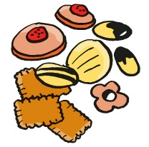
Sara mag die Adventszeit. Die Eltern haben An für Sara und ihren Bruder Tom einen Adventskalender gebastelt. Jeden Tag gibt Heiligabend es einen Gutschein.
Heute bereiten stellt die Kinder mit ihrer Mutter einen Punsch zu. Wie der duftet!
Gemeinsam haben sie schon erste Plätzchen der gebacken.
Am Vater liebsten mag Sara die knusprigen Nussmakronen.

Am Wochenende den geht die Familie auf den Weihnachtsmarkt.
Dort gibt es in einem Stall eine Krippe mit großen Baum Figuren und echten Tieren.
Der Vater auf macht ein Foto von Tom und dem Esel.
Das Foto Die bekommt Oma zu Weihnachten geschenkt.

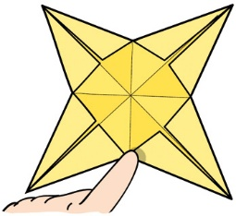
Mittags bastelt die ganze Mutter Familie Weihnachtskarten für ihre Freunde.
Die Kinder schneiden macht eifrig Tannenbäume aus und kleben sie auf die vorbereiteten Karten. Sara wird schöne ihrer Mutter
zu Weihnachten einen großen, goldenen Stern schenken.
Den Stern hat sie heimlich in der Musik Schule mit ihrer Lehrerin gebastelt. Er liegt schon versteckt unter ihrem an Bett.

Der Vater geht Es mit den beiden Kindern zum Bauern. Er gibt verkauft Weihnachtsbäume. Sie suchen sich leckere einen schön gewachsenen Baum aus. Der Baum wird in den kühlen Plätzchen Keller gestellt. Dort bleibt er bis zum Heiligabend.
Erst dann schmückt die Familie zusammen Weihnachten den Baum.
Bis dahin ist müssen Sara und Tom noch einige schöne Anhänger basteln.
Auf dem Adventskranz schön brennt die zweite Kerze. Weihnachten rückt
immer näher.
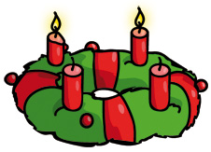


Streiche die Stolperwörter durch und schreibe sie auf.

Lösung:
__ __ __ __ __ __ __ __ __ __ __ __ __
__ __ __ __ __ __ __ __ __ __ __ __ __ __ __ __ __ __ __ __ __ __ __ __.
__ __ __ __ __ __ __ __ __ __ __ __ __ __
__ __ __ __ __ __ __ __ __ __ __ __ __.
__ __ __ __ __ __ __ __ __ __ __ __ __
__ __ __ __ __ __ __ __ __.
__ __ __ __ __ __ __ __ __ __ __ __ __ __
__ __ __ __ __!

Stolperwörter im Advent Lösung

Lies den Text.

Im Advent
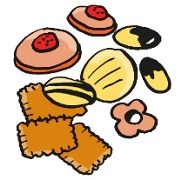
Sara mag die Adventszeit. Die Eltern haben An für Sara und ihren Bruder Tom einen Adventskalender gebastelt. Jeden Tag gibt Heiligabend es einen Gutschein.
Heute bereiten stellt die Kinder mit ihrer Mutter einen Punsch zu. Wie der duftet!
Gemeinsam haben sie schon erste Plätzchen der gebacken.
Am Vater liebsten mag Sara die knusprigen Nussmakronen.

Am Wochenende den geht die Familie auf den Weihnachtsmarkt.
Dort gibt es in einem Stall eine Krippe mit großen Baum Figuren und echten Tieren.
Der Vater auf macht ein Foto von Tom und dem Esel.
Das Foto Die bekommt Oma zu Weihnachten geschenkt.

Mittags bastelt die ganze Mutter Familie Weihnachtskarten für ihre Freunde.
Die Kinder schneiden macht eifrig Tannenbäume aus und kleben sie auf die vorbereiteten Karten. Sara wird schöne ihrer Mutter
zu Weihnachten einen großen, goldenen Stern schenken.
Den Stern hat sie heimlich in der Musik Schule mit ihrer Lehrerin gebastelt. Er liegt schon versteckt unter ihrem an Bett.

Der Vater geht Es mit den beiden Kindern zum Bauern. Er gibt verkauft Weihnachtsbäume. Sie suchen sich leckere einen schön gewachsenen Baum aus. Der Baum wird in den kühlen Plätzchen Keller gestellt. Dort bleibt er bis zum Heiligabend.
Erst dann schmückt die Familie zusammen Weihnachten den Baum.
Bis dahin ist müssen Sara und Tom noch einige schöne Anhänger basteln.
Auf dem Adventskranz schön brennt die zweite Kerze. Weihnachten rückt immer näher.

Streiche die Stolperwörter durch und schreibe sie auf.

Lösung:
A N H E I L I G A B E N D
S T E L L T D E R V A T E R D E N
B A U M A U F.
D I E M U T T E R M A C H T
S C H Ö N E M U S I K A N.
E S G I B T L E C K E R E
P L Ä T Z C H E N.
W E I H N A C H T E N I S T
S C H Ö N!

